Scheda Trasparenza
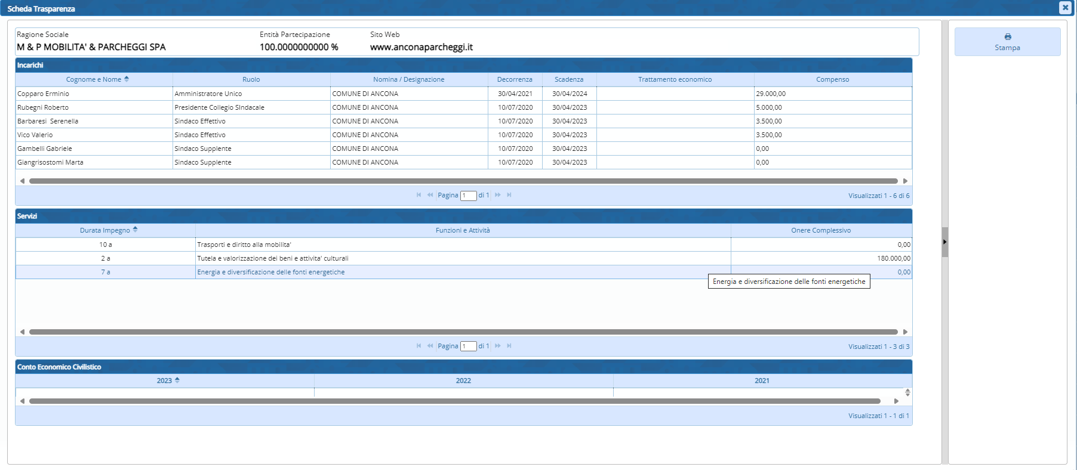
Questo bottone permette di visualizzare 3 tabelle. Nella prima vedremo gli incarichi dell'ente partecipante. Nella seconda i servizi che offre. Nella terza il conto economico. Alla destra avremo un pulsante stampa per ottenere i dati dell'ente

